CJ
中华人民共和国城镇建设行业标准

CJ/T 197—XXXX
代替CJ/T 197-2004

燃气用定尺不锈钢波纹软管及接头
Determined dimension corrugated stainless steel tubes and Connector used in fuel gas

（征求意见稿）
2008.10.06

200X-××-××发布 200X-××-××实施
中华人民共和国住房和城乡建设部 发布

目 录
前言
- 范围 ………………………...……………………………………………………………………… 1
- 规范性引用文件 ……………...…………………………………………………………………….. 1
- 术语和定义……………...…………………………………………………………………….. ….. …2
- 产品分类、规格及型号编制……………………………………………………………………… 3
5. 技术要求……………………………………………………………………………………………… 4
5.1 材料…………………………………………………………………………………………………… 4
5.2 结构与工艺…………………………………………………………………………………………… 5
5.3 外观 ………………………………………………………………………………………………… 5
5.4 尺寸 ………………………………………………………………………………………………… 6
5.5 性能 ………………………………………………………………………………………………… 6
6 试验方法…………………………………………………………………………………………………8
7 检验规则…………………………………………………………………………………………………13
8 标志、包装、运输和贮存………………………………………………………………………………15
附录A 波纹管与胶管阀的连接形式（资料性附录）………………………………………………….. 17
附录B 与GB16914 《燃气燃烧器具安全技术条件》对应表（规范性附录）………………… 18

前 言
本标准主要参照日本JIS《燃气用金属挠性连接软管》和日本燃气协会《燃气用不锈钢波纹软管》的主要技术指标编制，同时也参考了美国和加拿大标准，CSA 6.10a-2002 和ANSI Z21.24a-2002《煤气用连接管》的部分技术指标。
本标准与CJ/T 197-2004相比主要变化如下：
——对适用范围进行了限定。
——对胶管阀推荐使用带固定过渡接头的螺纹连接式波纹管。
——对定尺不锈钢波纹软管应带有防护套做了新的规定。
——对部分技术性能进行修订和补充。
本标准附录A为资料性附录。
本标准附录B为规范性附录。
本标准由住房和城乡建设部标准定额研究所提出。
本标准由建设部城镇燃气标准技术归口单位中国市政工程华北设计研究院归口。
本标准起草单位： 宁波市圣字管业股份有限公司。
本标准主要起草人：

燃气用定尺不锈钢波纹管及接头
1 范围
本标准规定了燃气用定尺不锈钢波纹管(以下简称波纹管)的产品分类、技术要求、试验方法、检验规则和标志、包装、运输和贮存。
本标准适用于公称尺寸DN≤50mm、公称压力PN≤0.1MPa，并与燃气灶具、燃气表及燃气热水器连接用的波纹管。

- 规范性引用文件
下列文件中的条款通过本标准的引用而成为本标准的条款。凡是注日期的引用文件，其随后所有的修订单（不包括勘误的内容）或修订版均不适用于本标准，然而，鼓励根据本标准达成协议的各方研究是否可使用这些文件的最新版本。凡是不注日期的引用文件，其最新版本适用于本标准。
GB 191 包装储运图示标志
GB/T 699 优质碳素结构钢
GB/T 700 碳素结构钢
GB/T 1220 不锈钢棒
GB/T 1804 一般公差 未注公差的线性和角度尺寸的公差
GB/T 2828.1 计数抽样检验程序 第1部分：按接收质量限（AQL）检索的逐批检验抽样计划
GB/T 2829 周期检验计数抽样程序及表（适用于对过程稳定性的检验）
GB/T 3089 不锈钢耐酸钢极薄壁无缝钢管
GB/T 3280 不锈钢冷轧钢带
GB/T 3323 钢溶化焊对接接头射线照相和质量分级
GB/T 4226 不锈钢冷加工钢棒
GB/T 4239 不锈钢和耐热钢冷轧钢带
GB/T 4340.1 金属维氏硬度试验 第1部分：实验方法
GB/T 4423 铜及铜合金拉制棒
GB/T 6461 金属机体上金属和其他无机覆盖层经腐蚀试验后的试样和试件的评级
GB/T 7306.1 55°密封管螺纹 第1部分：圆柱内螺纹与圆柱外螺纹
GB/T 7306.2 55°密封管螺纹 第2部分：圆锥内螺纹与圆锥外螺纹
GB/T 7307 55°非密封管螺纹
GB/T 10125 人造气氛腐蚀试验 盐雾试验
GB/T 12469 焊接质量保证 钢溶化焊接头的要求和缺陷分级
GB/T 8815 电线电缆用软聚氯乙烯塑料
GB/T 13808 铜及铜合金挤制棒
HG/T 3089 燃油用O型橡胶密封圈胶料
GB/T 20878 不锈钢与耐热钢的牌号及化学成份
GB/T 16411 家用燃气用具的通用试验方法
GB/T 13657 双酚-A型环氧树脂

3 术语和定义
3.1
管坯 tubular blank
供制造波纹管的有纵焊缝的不锈钢管材。
3.2
波纹管 corrugated tube
母线呈波纹状的管状壳体。
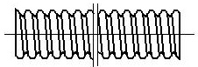
3.3
螺旋波纹管 helically corrugated tube
波纹呈螺旋状的波纹管（见图1）。
图1 螺旋波纹管
3.4
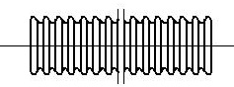
环形波纹管 annularly corrugated tube
波纹呈闭合圆环状的波纹管（见图2）。
图2环形波纹管
3.5
防护套 protecting coat
波纹管外表面的软性保护层。
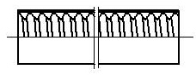
3.6
被覆管 the tube with protecting coat
带有防护套的波纹管（见图3）。
图3 被覆管
3.7
原管 the tube without protecting coat
不带防护套的波纹管。
3.8
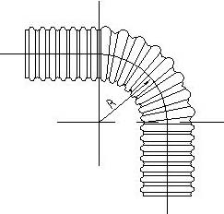
定尺不锈钢波纹管 determined dimension corrugated hose
两端设有固定的螺纹接头，有固定长度的不锈钢波纹管。
3.9
弯曲半径 bend radius
按波纹管轴线测量的弯曲半径。（见图4）
图4 波纹管弯曲半径
4 产品分类、规格及型号编制
4.1 产品分类
4.1.1 波纹管按其用途可分为以下三种：
a）灶具连接用波纹管：代号为Z。
b）表具连接用波纹管：代号为B。
c）燃气热水器连接用波纹管：代号为R。
4.1.2 波纹管按其波纹形状可分为以下二种：
a）环形波纹管：代号为H。
b）螺旋形波纹管：代号为L。
4.1.3 波纹管两端接口形式为螺纹连接式波纹管（见图5、图6、图8）。
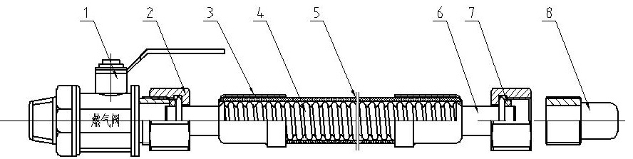

1—螺纹阀 2—连接螺母 3—卡套 4—波纹管 5—防护套
6—连接接头或法兰 7—密封圈 8—燃气用具螺纹接口
图5 螺纹连接式波纹管（灶具用）
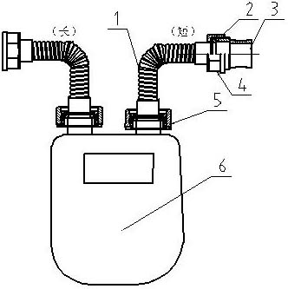

1—波纹管
2—密封圈
3—螺纹内接
4—螺帽
5—压锁螺母
6—燃气表

图6螺纹连接式波纹管（表具用）
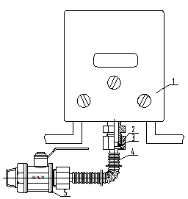

1—燃气热水器
2—螺帽
3—密封圈
4—波纹管
5—螺纹阀

图7 螺纹连接式波纹管（燃气热水器用）

4.2 产品规格
按公称尺寸，波纹管的常用规格应为： DN8、DN10、DN13、DN15、DN18、DN20、DN25、DN32、DN40、DN50。
4.3 产品型号编制
4.3.1 型号编制内容
□－ □ □ － □－□

本标准代号:CJ/T XXX
公称通径DN
波纹形式代号（L、H）
用途代号（Z、 B、R）
名称代号 ：RDB（燃气用定尺不锈钢波纹管）
注：波纹管两端接口尺寸如相同，则只需标注一个。

4.3.2 型号编制示例
示例一：
公称通径为10mm的螺旋波纹形灶具用波纹管，型号标记为：
RDB-ZL-10
示例二：
公称通径为15mm的环形波纹形式的表具连接波纹管，其型号标记为:
RDB-BH-15
示例三：
公称通径为18mm的环形波纹形式的燃气热水器连接管，其型号标记为:
RDB-RH-18

5技术要求
5.1 材料
5.1.1 波纹管主要零部件材料牌号及标准号应符合表1规定。根据供需双方协议亦可采用具有相同技术性能的其它材料。

表1 波纹管和接头材料
零件名称 | 材 料
零件名称 | 牌 号 | 标 准 号
原管 | 06Cr19Ni10（304）、022Cr19Ni10（304L）  06Cr17Ni12Mo2（316）  022Cr17Ni14Mo2（316L） | GB/T 4239  GB/T 3280  GB/T 20878
接 头 | 06Cr19Ni10（304）、022Cr19Ni10（304L）  06Cr17Ni12Mo2（316）  022Cr17Ni12Mo2（316L）  20Cr13（420） | GB/T 1220  GB/T 4226  GB/T 20878
接 头 | Q235-A | GB/T 700
接 头 | 20 | GB/T 699
接 头 | HPb59-1 | GB/T 4423  GB/T 13808
密封圈 | 丁腈橡胶 | HG/T 3089
防护套 | 软质PVC  双酚-A型环氧树脂 | GB/T 8815  GB/T 13657

5.2 结构与工艺
5.2.1 原管
5.2.1.1 波纹管用的不锈钢公称壁厚最小为0.2mm。
5.2.1.2 管坯不应有环焊缝，纵焊缝不得超过1条
5.2.1.3 管坯焊接部分的厚度要厚于钢带厚度，不能有影响使用的变形以及其他缺陷。纵焊缝的焊接质量应符合GB/T 12469中的Ⅱ级规定，并在生产过程中宜对纵缝管进行涡流探伤检查。
根据供需双方协议，可按GB/T3323的规定对焊缝进行射线照相检查。
5.2.1.4 原管必须经固熔处理（处理后为银白亚光色），固熔处理后的硬度应低于200HV，可按GB/T4340.1规定检测，不应采用酸洗及抛光工艺。
5.2.2 接头
5.2.2.1 波纹管接头采用螺纹密封时，应符合GB/T7306.1和GB/T7306.2的规定，如采用非螺纹密封，则应符合GB/T 7307的规定。
5.2.2.2 螺纹表面不得有凹痕、断牙等明显缺陷，表面粗糙度Ra不应大于3.2μm。
5.2.2.3 与橡胶密封件配合的零件表面粗糙度Ra不大于3.2μm。
5.2.2.4 接头采用钢制配件时，应有良好的防腐蚀措施，并应有明显标注。
5.2.2.5 连接接头与波纹管之间的环焊缝应符合GB/T 12469中Ⅲ级规定。
5.2.2.6 连接接头的结构形式宜考虑防止密封圈无限制压缩。
5.3 外观
5.3.1 原管表面应光亮、清洁，管口内应无明显锈斑和污渍。不应有深度大于壁厚的压痕和深度大于壁厚10%的划伤。
5.3.2 波纹管应使用被覆管，其防护套壁厚应均匀，对不锈钢管材部分应全部包覆,应有国际标准色—黄色的明显标志,不应有明显的杂质、伤痕、色斑、裂纹。表面文字和标志应清晰。防护套可采用如下三种形式: PVC包塑层防护、PVC热缩套管防护、喷涂环氧树脂防护。对灶用和燃气热水器用不锈钢波纹波纹管推荐使用PVC包塑层防护,对表用不锈钢波纹波纹管推荐使用PVC热缩套管防护。
5.3.3 接头的内外表面不允许有裂纹、砂眼及其它影响性能的明显缺陷。
5.3.4 橡胶件外观应规则，无裂纹、缺陷以及明显飞边，色泽应均匀。
5.3.5 如要求表面镀铬（或镀镍），镀后必须光亮、清洁，不允许有气泡、剥皮、结疤、污渍等缺陷。涂、镀层按GB/T10125进行24h酸性盐雾试验后，达到GB/T6461标准中8级的要求。
5.4 尺寸
5.4.1 波纹管的极限偏差波纹外径和波距按GB/T1804-m采用，内径按GB/T1804-c采用。
5.4.2 波纹管常用长度尺寸灶具连接用波纹管为500、600、800、1000、1200、1500、2000、。表具和燃气热水器连接用波纹管为200、300、500、800。长度也可以根据合同要求订制。
波纹管长度的极限偏差应符合表2规定。
表2波纹管长度极限偏差 单位:mm
波纹管长度L | 100～  400 | >400～  800 | >800～  1200 | >1200～  2000
极限偏差△L | +20  0 | +30  0 | +45  0 | +60  0
. 5.4.3 波纹管的最小通径尺寸应符合表3规定。
表3波纹管最小通径尺寸偏差 单位:mm
规格 | DN8 | DN10 | DN13 | DN15 | DN18 | DN20 | DN25 | DN32 | DN40 | DN50
最小通径 | Φ8-0.3 | Φ10-0.3 | Φ13-0.4 | Φ15-0.4 | Φ18-0.4 | Φ20-0.4 | Φ25-0.5 | Φ32-0.6 | Φ40-0.6 | Φ50-0.6

5.5 性能
波纹管的性能应符合表4规定。
表4 波纹管的性能
序号 | 名称 | 项目 | 性 能 要 求 | 试验方法
1 | 波纹管 | 耐压性 | 波纹管在0.8MPa水压下进行试验，保压1min，不应有渗漏及零件损坏现象，但波纹允许延伸。 | 6.5
2 | 波纹管 | 气密性 | 波纹管在0.5MPa空气压力下进行试验，，保压1min不应有漏气现象；也可在0.11Mpa氦气压力下进行试验,保压1min不应有漏气现象。 | 6.6
3 | 波纹管 | 抗拉性 | 波纹管在通入0.15MPa空气压力状态下固定一端，另一端受到表4规定拉伸负荷及延长40%时，波纹管应无裂纹无泄漏，两端接头应无脱落和漏气。 | 6.7
4 | 波纹管 | 耐热性 | 波纹管在(120±2)℃温度下保温15分钟，取出恢复常温后应符合气密性要求。 | 6.8
5 | 被覆管 | 扭曲性 | 波纹管的被覆管在通入0.15MPa空气压力状态下固定一端，另一端密封。波纹管中的被覆管左右交替扭转90º的操作，表具与热水器连接用波纹管5次,灶具连接用波纹管10次。原管应无裂纹无泄漏、防护套无裂纹。 | 6.9
6 | 被覆管 | 柔软性 | 波纹管的被覆管进行柔软性试验时，最大弯曲力应符合表5规定。 | 6.10
7 | 被覆管 | 弯曲性 | 波纹管的被覆管在通入0.15MPa空气压力状态下按表6规定直径的芯棒左右交替180º弯曲操作，灶具连接用波纹管共计30次，表具连接用波纹管和热水器连接用波纹管共计8次，原管应无裂纹无泄漏、防护套无裂纹。 | 6.11
8 | 原管 | 压扁性 | 将原管试样沿轴向波纹管的外径压缩至直径的1/2，且使纵焊缝与压缩方向在径向平面内呈直角，原管的纵焊缝不产生开裂，原管无泄漏。此外，在原管轴向50mm宽度范围，施加750N的压力时，无损伤，无裂纹，无泄漏。 | 6.12
9 | 原管 | 波纹管耐冲击性 | 原管在通入0.15MPa空气压力状态下实施20N.m的冲击功作用后不产生开裂和漏气。 | 6.13
10 | 原管 | 弹性极限腐蚀裂纹 | 原管在进行耐应力腐蚀裂纹试验时不得出现裂纹和漏气。 | 6.14
11 | 接头 | 接头耐冲击性 | 波纹管在通入0.15MPa空气压力状态下固定两端，经13.5N.m冲击功按规定对准接头冲击后，接头不产生漏气、破损、松动现象。 | 6.15
12 | 接头 | 反复安装性 | 波纹管接头在表7规定的反复安装力矩下反复安装8次后，并通入0.15MPa空气压力不产生漏气及接头破损现象。 | 6.16
13 | 接头 | 耐安装性 | 波纹管接头在表7规定的耐安装力矩下安装后，并通入0.15MPa压力的空气不产生漏气及接头破损现象。 | 6.17
14 | 密封圈 | 密封圈耐燃气性 | 波纹管密封圈按规定试验后，密封圈无脆化软化及体积增大现象，且质量变化率不得大于20%. | 6.18
15 | 防护层 | 阻燃性 | 被覆管的防护套在进行阻燃性试验时应具有阻燃性能。 | 6.19
16 | 防护层 | 耐冷热变化性 | 被覆管的防护套在进行冷热周期试验时，防护套应无裂纹及其它异常现象。 | 6.20
1 | 防护层 | 漏点 | 被覆管的防护套无漏点 | 6.21

表5 拉伸负荷
公称通径/mm | DN8 | DN10 | DN13 | DN 15 | DN 18 | DN 20 | DN 25 | DN 32 | DN 40 | DN 50
拉力/kN | 1.2 | 1．6 | 1.8 |  | 2.7 |  | 3.7 |  | 4.8

表6最大弯曲力
公称通径/mm | ≤DN13 | DN13～DN19 | ≥DN25
弯曲力/N | ＜49 | ＜78 | ＜108

表7弯曲用芯棒直径
公称通径/mm | DN8 | DN10 | DN 13 | DN 15 | DN 20 | DN 25 | DN 32 | DN 40 | DN 50
圆筒直径/(mm) | 30 |  | 40 |  | 50 | 60 | 70 | 80 | 90
表8反复安装和耐安装力矩
公称通径/mm | DN8 | DN10 | DN13 | DN15 | DN20 | DN25 | DN32 | DN40 | DN50
反复安装力矩/（N.m） | 22～34 |  | 28～34 |  |  | 40～55 |  | 58～76
耐安装力矩/（N.m） | 44 |  | 60 |  |  | 82 |  | 108

6 试验方法
6.1 实验室条件
实验室温度应保持在（20±5）℃范围内。
6.2 试验用器具
试验用器具必须符合表8规定要求。
表9 试验用器具
序号 | 试验项目 | 试验器具名称 | 量程（规格） | 精度
1 | 温度测定 | 温度计 | （0～50）℃ | 0.5℃
2 | 尺寸测量 | 千分尺 | (0～25)mm  (25～50)mm | 0.01mm
2 | 尺寸测量 | 游标卡尺 | (0～150)mm | 0.02mm
2 | 尺寸测量 | 钢卷尺 | (0～3000)mm | 1mm
3 | 螺纹测量 | 螺纹量规 | M18×1.5、 G1/2、G3/4、 G1 ¹/₄、 G1 ¹/₂、 M30×2 、M36×2 、 G2、 ￠45.8（11牙/寸）、￠53.7（11牙/寸）、￠56.8（11牙/寸）、￠76.2（11牙/寸） | 6H、6g
4 | 质量测定 | 天平 | 30g | 1mg
5 | 拉力测定 | 拉力器 | （0～5）kN | 20N
6 | 时间测定 | 秒表 | 30min | 0.2s
6 | 时间测定 | 记时器 |  | 1min
7 | 扭矩测定 | 扭矩扳手 | （0～200）N.m | 10 N.m
6.3 外观检查
波纹管外观用目视检查。
6.4 尺寸检查
波纹管的通径、长度及接口尺寸用表9规定的量具检查。
6.5 耐压试验
6.5.1 试验介质为自来水。
6.5.2 试验装置为强度试验台。
6.5.3 将波纹管试样平直放置，一端安装带有排气阀的堵头，另一端和泵出口管连接，将水注入管内，排尽空气，关闭排气阀，然后缓慢增加压力至0.8MPa（图8）。
6.5.4 保压1min后，检查试样有无渗漏，零件有无损坏。
注：DN32以上波纹管在进行耐压试验时必须装有支撑，防止波纹管管体纵向延伸。
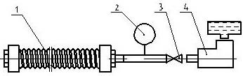
1—波纹管总成
2—压力表
3—开关
4—水泵
图8 耐压试验装置
6.6 气密性试验
6.6.1 试验介质为干燥、洁净的空气或氦气。
6.6.2 试验装置为空压机、压力表、水槽。
6.6.3 将波纹管试样一端安装堵头，另一端与进气口相接，通入压力为0.5 MPa的空气或0.11MPa的氦气，将试样放入水槽中，除去吸附在外表面的气泡（图9）。
6.6.4 保压1min后检查试样有无漏气。
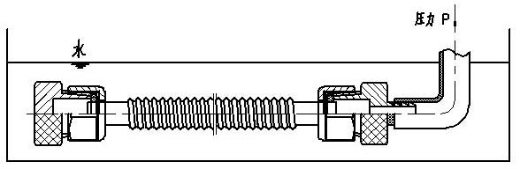

图9 气密性试验
6.7 抗拉性试验
6.7.1试验介质为干燥、洁净的空气。
6.7.2 试验装置为拉力试验台。
6.7.3 将波纹管试样一端安装进气接头并固定于接头固定座中，另一端安装堵头并与拉力器连接（图10），打开气源阀门，通入压力为0.15MPa的空气，然后通过拉力器螺杆施加表5规定的拉力及40%的延伸。
6.7.4 保持规定拉力5min后检查管体有无皲裂、泄漏，两端接头是否脱落。

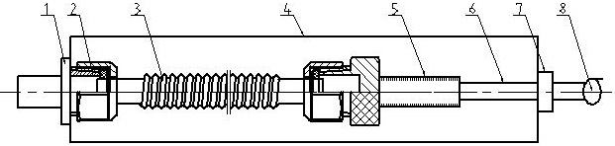

1—接头固定座 5—拉力器
2—进气接头 6—螺杆
3—波纹管 7—固定螺母
4—钢架 8—手轮
图 10 抗拉性试验装置
6.8耐热性试验
将波纹管放入(120±2)℃恒温箱内，保温15分钟,取出冷却至常温后,进行6.6条规定的气密性试验。
6.9扭曲试验
6.9.1试验介质为干燥、洁净的空气。
6.9.2 试验装置为扭曲试验台。
6.9.3 波纹管在通入0.15MPa空气压力的状态下，以表10规定长度为试样，一端固定于试验台上端通入空气，另一端与手柄连接且密封，用手柄使波纹管绕轴线由A-B-A，A-C-A为二次90°角扭曲，扭转的运动要有一致的速度5次/分钟，交互扭曲符合表4-4的规定，观察原管有无破裂和漏气，防护套有无裂纹（图11）。
表10 扭曲性试验波纹管试样长度
公称通径/mm | DN8 | DN10 | DN13 | DN15 | DN20 | DN25 | DN32 | DN40 | DN50
长度/mm | 250 |  |  |  |  |  |  | 500
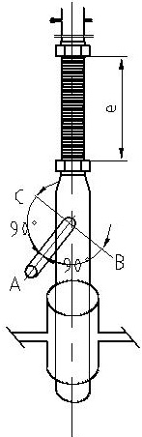

图 11 扭曲试验
6.10 柔软性试验
6.10.1 试验装置为柔软性试验台。
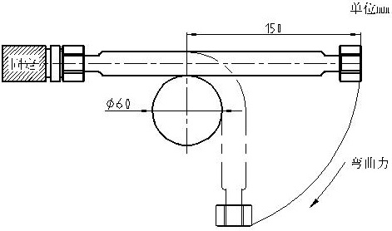
6.10.2 如图12所示，将波纹管一端固定，在离另一端150mm处，加以弯曲90°，所加的弯曲力要符合表6规定。

图12 柔软性试验
6.11 弯曲试验
6.11.1 弯曲试验装置为弯曲试验台。
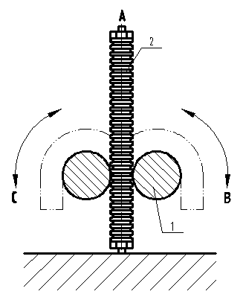
6.11.2 波纹管在通入0.15 MPa空气压力的状态下固定一端，然后按表7规定的固定芯棒由A-B-A，A-C-A为二次弯曲，弯曲运动应以5次/分钟的速度匀速进行。连续弯曲符合表4-7规定，弯曲后检查原管有无漏气、开裂现象，防护套有无裂纹。（图13）

1—芯棒
2—波纹管管体

图13 弯曲试验
6.12 压扁试验
6.12.1 试验装置为压扁试验台。
6.12.2 长度为100mm的原管将其中50mm长的原管放于上下两平板之间，并使波纹管的纵焊缝与压缩方向垂直，然后平面施加压力，直至波纹管在压缩方向的压扁尺寸为原直径的1/2为止，观察纵焊缝有无开裂现象，波纹管有无泄漏。然后另取50mm原管段，轴向施加750N压力，观察纵焊缝有无开裂现象，波纹管有无泄漏。（图14）。
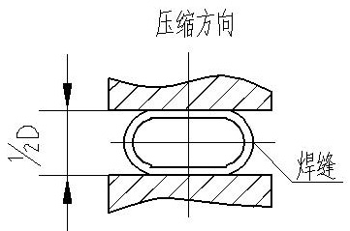

图 14 压扁试验
6.13 波纹管耐冲击性试验
6.13.1 试验介质为干燥、洁净的空气。
6.13.2原管在通入0.15MPa空气压力状态下平直放置于水泥地面上，离地面1m高处用质量为2kg的钢球由引导装置落下作用于波纹管的中央，检测原管有无开裂和漏气。
6.14弹性极限腐蚀裂纹
按表7所规定的弯曲芯棒将原管弯曲180°，在混合20%氯化钠溶液3L，1%亚硝酸钠水溶液10mL的沸腾液体中，浸泡14小时后取出，再按表7所规定的弯曲芯棒反向弯曲180°后，通入0.15MPa空气压力确认无裂纹，无泄漏。
6.15 接头耐冲击试验
6.15.1 试验介质为干燥、洁净的空气。
6.15.2 试验装置为冲击试验台。
6.15.3 按图15所示，在波纹管的两端将接头按其结构紧固，注入0.15MPa空气压力后，施加表11规定
的冲击力确认接头无破损，无泄漏以及影响使用的变形。
表11接头耐冲击试验冲击力
公称通径/mm | DN8 | DN10 | DN13 | DN15 | DN20 | DN25 | DN32 | DN40 | DN50
冲击力(J) | 13.5 |  |  |  | 21.0 |  |  | 27

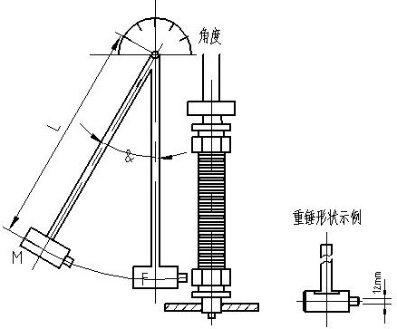
注：冲击试验公式
F=M·L·g (1-cos＆)
式中： F：冲击能 （J）
M：重锤质量 （kg）
L：重锤回转轴中心到重心的距离 （m）
g：重力加速度 （m/s²）
&：铁锤上举角度，单位为度 （°）
图15 耐冲击性试验
6.16 反复安装性试验
6.16.1 试验装置为扭矩扳手。
6.16.2 将波纹管接头在表8规定的反复安装力矩下反复安装8次后，通入0.15MPa的空气压力，观察有无漏气及接头破损现象。
6.17 耐安装性试验
6.17.1 试验装置为扭矩扳手。
6.17.2 将波纹管接头在表8规定的耐安装力矩下安装后，并通入0.15MPa的空气压力，观察有无漏气及接头破损现象。
6.18 密封圈耐燃气性试验
按GB/T 16411—1996中15.3.2.1条的规定进行试验。
6.19 阻燃性试验
6.19.1 试验装置为本生灯。
注：本生灯焰口内径为￠10mm，喷嘴口径为￠0.3mm，使用2.8KPa压力的液化石油气（LPG），焰长约为40mm。
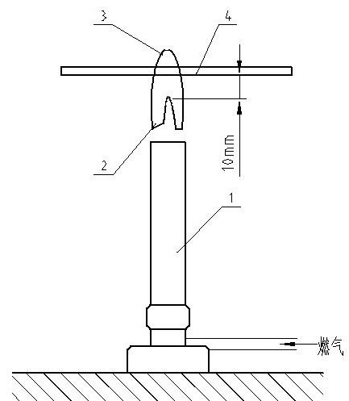
6.19.2 在被覆管下表面离内焰端点约10mm的位置，如图17将被覆管放在火焰中5秒后取出，确认5秒后，火焰熄灭而不继续燃烧。

1—本生灯
2—内焰
3—外焰
4—带防护套波纹管
图 17 阻燃性试验
6.20 耐冷热变化性能试验
根据表7所示直径的圆筒，将被覆管进行弯曲180°的状态下，在气体温度70℃的环境下保持2小时，其后，常温状态下放置30分钟，在-5℃状态下放置2小时，再在常温状态下放置30分钟。以上为1个循环周期，反复5个周期循环后，防护套应无裂纹，无剥落以及其他有害缺陷。
6.21 漏点试验
使用电火花检漏仪，防护套厚度δ＜1.8mm时，检漏电压为10kV，无漏点为合格。
7 检验规则
7.1 检验分类
产品检验分出厂检验和型式检验。
7.2 出厂检验
7.2.1 逐件检验
逐件检验应在生产线上进行，其检验项目应包括外观和气密性。
7.2.2 抽样检验
每批产品在进入成品库或在交货时的检验。
7.2.2.1 抽样检验应逐批进行抽样，检验批应有同种材料、同一工艺生产、同一规格型号的产品组成，批量为一次交货数量。
7.2.2.2 抽样方案可按GB/T 2828.1的规定采样，采用一般检验水平B，正常检查一次抽样方案，样本以件为单位。
抽样检验的不合格类别、检验项目、合格质量水平（AQL）按表10的规定。
表10 抽样检验的不合格类别、检验项目、合格质量水平（AQL）
不合格类别 | 检验项目 | 章条 | AQL
A | 气密性 | 表3 | 0．4
A | 标志 | 8．1 | 0．4
B | 外观 | 5．3 | 1．0
B | 尺寸 | 5．4 | 1．0
7.2.3 判定规则
按7.2.2.2规定的抽样方案判断是合格的，则该产品逐批检验合格；否则该产品逐批检验不合格。不合格批允许将不合格项目100%检验，将不合格剔除或修理后，再按7.2.2.2规定的抽样方案再次进行检验。
7.3型式检验
7.3.1 检验项目
型式检验包括本标准第5章要求的全部项目及8.1、8.2。
7.3.2 检验条件
a) 新产品或老产品转厂生产的试制定型鉴定；
b) 当正常生产的产品在设计、工艺、生产设备、管理等方面有较大改变而可能影响产品的性能时；
c) 正常生产时，每年至少进行1次；
d）长期停产后恢复生产时；
e）出厂检验结果与上次型式检验有较大差异时。
f) 国家质量监督检验机构提出进行型式检验的要求时。
7.3.3 样品数量
型式检验应从出厂检验合格后的产品中随机抽取5件。
7.3.4 判定规则
型式检验只有当全部项目符合标准时，才能判定型式检验合格。任何不合格项目改进后需进行重新复验，直至所有项目合格，方可判定该型式检验合格。
7.4 单件检验判定
7.4.1 波纹管的不合格类别、检验项目见表11。
7.4.2 判定原则 单件样品经检验有1个或1个以上A类不合格项目，或2个或2个以上B类不合格项目时，判定该样品不合格。

8 标志、包装、运输和贮存
8.1 产品上应有明显清晰、不易涂改的注册商标和型号编制。
8.2 产品单件包装应标明生产厂名、生产厂址、产品名称、生产日期、注册商标和标记并附有合格证和安装使用说明书。
8.3 每套产品应分别包装、并保证产品之间不发生碰撞。用全封闭纸箱或木箱作外包装；包装箱的标志应符合GB/T191的规定。
8.4 产品在运输中应防止雨淋、受潮和磕碰，搬运时应轻放。
8.5 产品应贮存在通风良好、干燥的室内，不得与酸、碱及有腐蚀性的物品共贮。
表11 单件检验的不合格类别和检验项目
不合格类别 | 检验项目 | 章条
A | 气密性  标志  材料 | 表4  8.1 8.2  表1
B | 结构 尺寸 外观  耐压性  弯曲性  压扁性  外观  尺寸 | 5.2  表4  表4  表4  5.3  5. 4
B | 柔软性  扭曲性  抗拉性  波纹管耐冲击性  接头耐冲击性  反复安装性  耐安装性  弹性极限腐蚀裂纹  橡胶件的耐燃气性  防护层的阻燃性  耐冷热性  漏点 | 表4  表4  表4  表4  表4  表4  表4  表4  表4  表4  表4  表4

附录A
（资料性附录）
螺纹连接式波纹管与胶管阀的连接形式

A.1采用螺纹连接式波纹管加过渡接头（见图A.1）与胶管阀相连接的结构（见图A.2）。
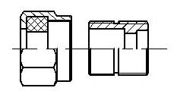

图A.1 过渡接头

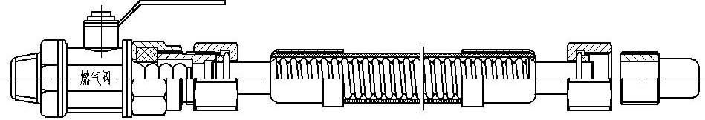
图A.2 螺纹连接式波纹管与胶管阀连接结构

A.2螺纹连接波纹管的技术性能应符合本标准的各项规定,波纹管与过渡接头如图A.2安装于阀门后在18kg拉力的作用下不得脱落和漏气。

附录B
（规范性附录）
与GB 16914《燃气燃烧器具安全技术条件》对应表
B.1 根据GB16914“燃气燃烧器具安全技术条件”第2.2条款规定,本标准应符合该标准第4章所规定
条款中相对应的安全技术条款并应有对应表。

B.2 安全技术条款对应表

表B.1 对应表

序号 | GB16914规定的基本要求 | 本标准相对应的安全技术条款
1 | 4.1.2 说明书和警示标志 | 8.1
2 | - 4.2.3 材料及厚度 | 5.1.1 5.2.1.1
3 | 4.3.1.8 承受机械力和热应力 | 表4 ( 1、3、5、7、8、9、11、12、13)
4 | 4.3.2.1 气密性 | 表4(2)
5 | 4.3.2.1 b) 腐蚀和耐热性 | 5.3.2 表3(5、10)
6 | 5.2 胶管连接 | 附录A

